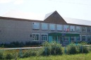
Муниципальное бюджетное общеобразовательное учреждение
Кучуковская средняя общеобразовательная школа
Агрызского муниципального района Республики Татарстан



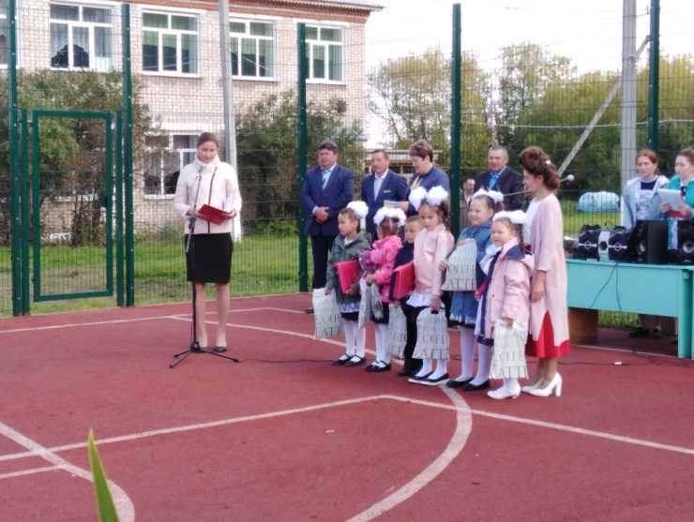

- Итоги четверти
- Школьные мероприятия
- Районные мероприятия
- Сельские мероприятия
- Минутка смеха

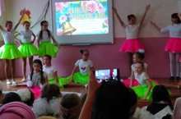

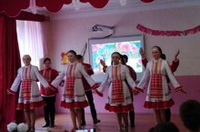

22 ноября — День словарей и энциклопедий
Учащиеся рассказали о роли словарей, познакомили с разными видами словарей, рассказали о жизни и деятельности В.И. Даля, читали стихотворения русских поэтов о Слове,инсценировали сказку Д.Ж.Даррела "Горящий сверток"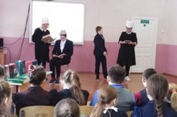 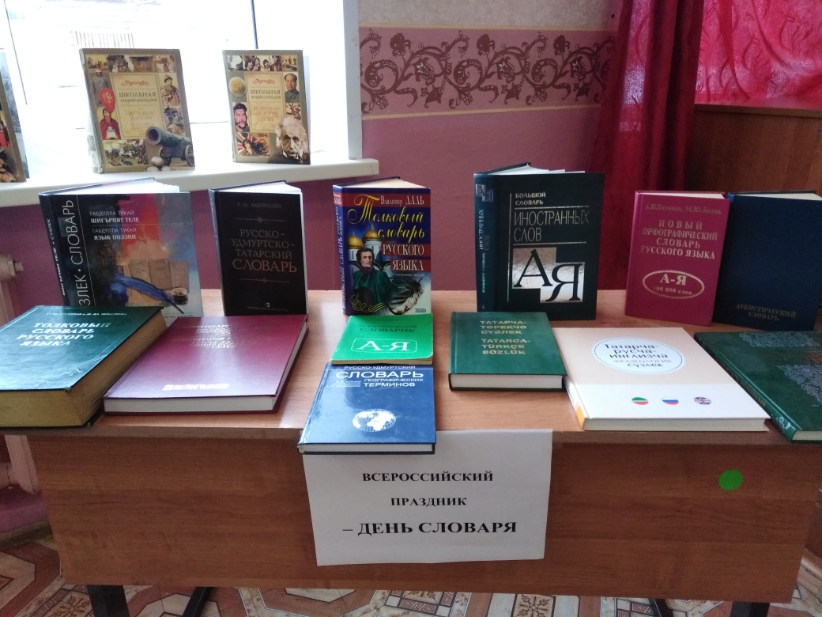

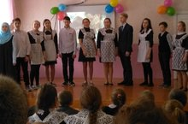
Уже стало традицией в последнее воскресенье ноября отмечать День Матери. В этот день принято отдавать должное материнскому труду и бескорыстной жертве матерей ради блага своих детей. Невозможно поспорить с тем, что это праздник вечности. Из поколения в поколение для каждого человека мама — самый главный человек в жизни. День Матери — это тёплый, сердечный праздник. И сколько бы хороших, добрых слов не было сказано мамам, лишними они никогда не будут. В связи с этим в нашей школе был организован детьми праздничный концерт .

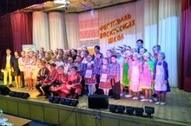
1 ноября участники объединения "Радуга" участвовали в этнокультурном конкурсе "Фестиваль воскресных школ" в городе Набережные Челны.
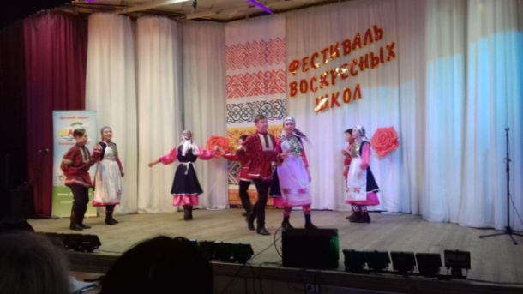
.

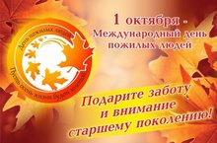
В школе состоялся праздничный концерт ко Дню пожилых и Дню учителя. На мероприятии участвовали педагоги ветераны и бывшие сотрудники школы. Состоялось чаепитие. Желаем всем здоровья и долгих лет жизни.
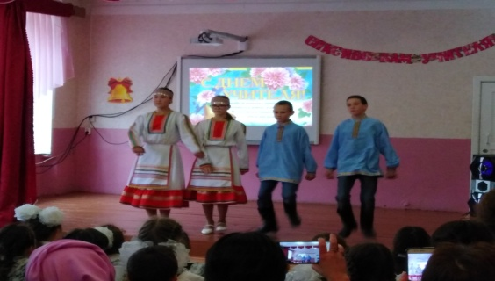

Олимпиада "Сакла»
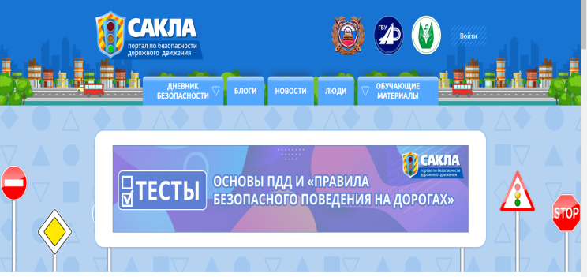

5 октября среди 5-6 классов прошла Республиканская интернет-олимпиада для учащихся 5-6 классов на знание правил безопасного поведения на дорогах.
. .
Экологический урок «Зимующие птицы»
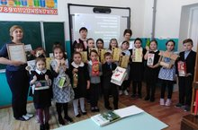

16 января в школе прошел экологический урок «Зимующие птицы». Учащиеся начальных классов рассказали о зимующих птицах нашего края и их особенностях. Призвали охране этих птиц, так как они нуждаются в нашей помощи. Все ученики изготовили для наших пернатых друзей кормушки. На уроке присутствовала специалист первой категории ГПЗ «Кичке-Тан» Нуриманова Альфия Нургалеевна. Она познакомила детей с деятельностью заказника, пригласила в гости на экскурсию по территории заказника. Работы учащихся она отметила грамотами и призами.

11 января в России отмечается День заповедников и национальных парков. Отмечается с 1997 года по инициативе Центра охраны дикой природы и Всемирного Фонда дикой природы. В этот день в России была образована первая особо охраняемая природная территория (ООПТ) – Баргузинский заповедник в Забайкальской области. Сегодня в школе прошли Заповедные уроки. Учитель географии Галиева Р.Р. с учащимися начальных классов совершили виртуальную экскурсию в охраняемые территории Республики Татарстан.
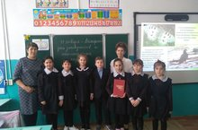
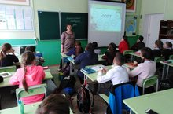
Родительское собрание
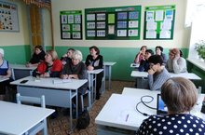
В школе проходят классные родительские собрания. На собраниях рассматривались:
- Состояние обучения детей, подготовка к ОГЭ, ЕГЭ в выпускных классах.
- «Как помочь своему ребенку выбрать профессию?»- консультационные беседы с родителями учащихся 9-11 классов.
- О безопасности детей в период зимних каникул, особо уделялось внимание правилам поведения вблизи водоемов, железнодорожных путей, в быту и на улице.

Муниципальный этап Республиканского конкурса
"Секреты дружного класса"
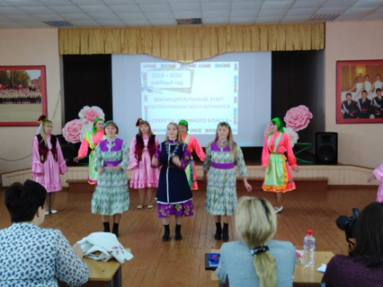
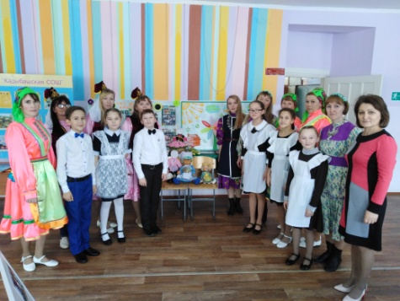
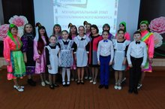

100 летие ТАССР
В школе учитель истории Мухаматдинова Л.С. провела урок в 5 классе на тему «История татарского народа и образования ТАССР». Учащиеся знакомились историей Волжской Булгарии и истоками происхождения ТАССР
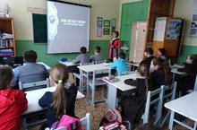
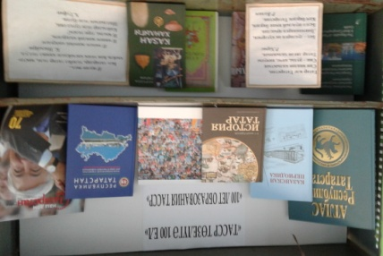
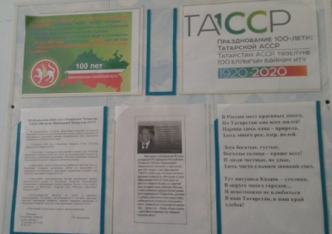

Отличники и ударники учебы
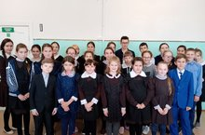

В школе обучаются всего 110 учащихся. По итогам Успеваемость составляет 98%, Качество обучения – 39%, образовательная программа освоена. Всего 3 отличника учебы:
Михайлова Софья,
Фаттахова Ландыш,
Лотфуллина Сюмбель.
37 учащихся закончили четверть на "4" и "5". Молодцы!
Поздравляем наших отличников и ударников. Желаем успехов в учебе и здоровья. Надеемся, что в следующей четверти ряды ударников пополнятся.

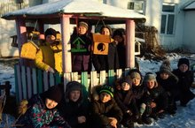
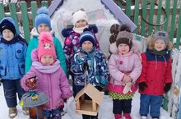
Акция "Моя кормушка лучше всех"

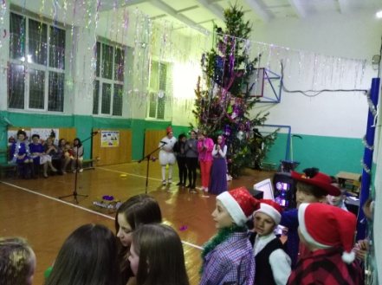
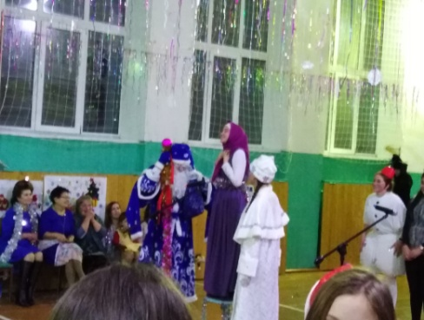
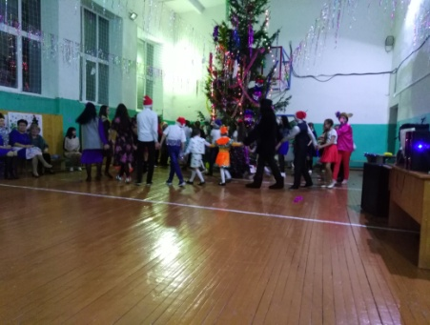
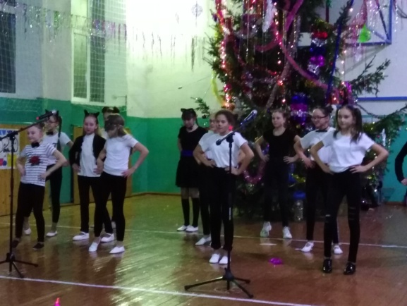
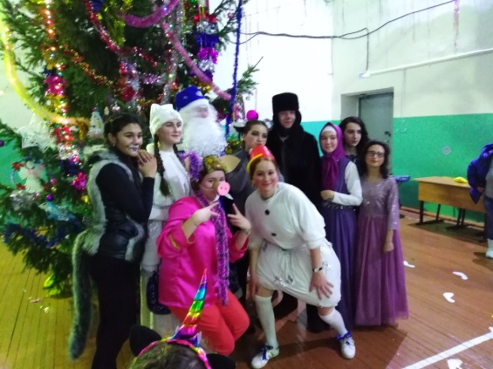

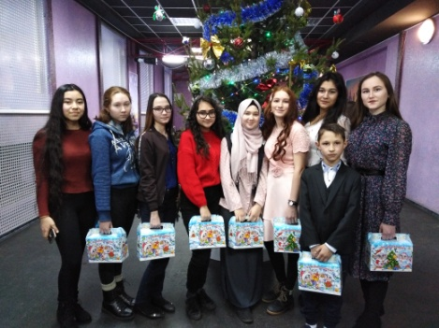

Газету выпустили члены кружка «Юный информатик»
Ишманова Е., Сергеева Д., Мицевич Д., Мауликаева А.

